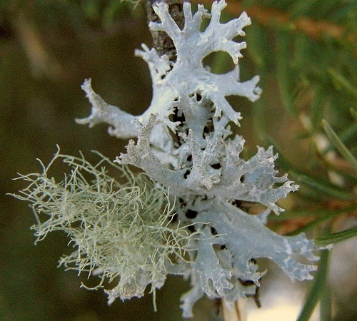

1. UVOD
Lišaji predstavljajo sožitje ali simbiozo med zelenimi algami ali modrozelenimi cepljivkami in glivami. Ker nimajo pravih korenin, dobijo svojo hrano iz ozračja in deževnice. Nimajo listja in cvetov. Obstaja okoli 16 000 vrst lišajev in uspevajo lahko povsod. Rastejo v puščavah in na zidovih v polarnih krajih, kjer poleg lišajev uspevajo le še mahovi. Najdemo jih na pašnikih ter golem drevju. Za svojo rast nujno potrebujejo čist zrak. Ravno zaradi tega jim pravimo tudi bioindikatorji onesnaženega zraka.

-1-
2. ZGRADBA LIŠAJA

Lišaji so organizmi, ki imajo samostojno obliko in tak tudi način življenja. Steljka te rastline je sestavljena iz dveh delov. V simbiozi oziroma sožitju živita heterotrofna gliva in avtotrofna alga ali modrozelena cepljivka. Gliva ki gradi večji del lišaja, poskrbi, da rastlina dobi vodo in organske snovi ter daje obliko steljki, medtem ko alga ali modrozelena cepljivka s fotosintezo proizvaja organske snovi zase in za glivo.

-2-
3. VRSTE LIŠAJEV

Glede na osnovno obliko steljke delimo lišaje na tri skupine: skorjaste, listaste in grmičaste lišaje.

3.1 skorjasti lišaji

Če lišajska steljka oblikuje sivkasto zeleno, črnikasto ali oranžno skorjo na kamenju ali lesu, gre za skorjasti lišaj. Skorjasti lišaji so tesno prirasli na podlago, ali pa so celo vrasli vanjo. S tem je steljka manj izpostavljena zraku in nerazvejana. Ta vrsta lišajev je najmanj občutljiva na onesnažen zrak.

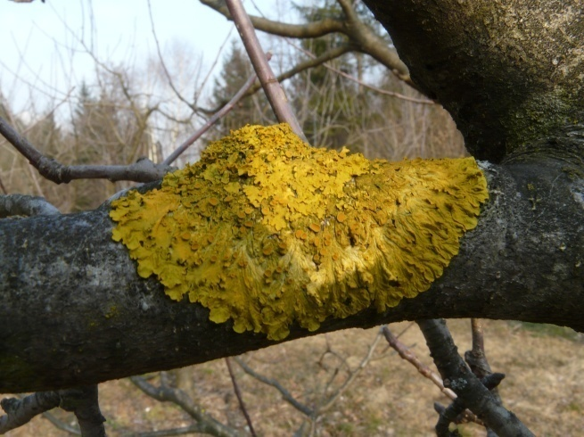

Slika 1: SKORJASTI LIŠAJ

3.2 grmičasti lišaji

Grmičasti lišaji so s posebnimi ploščami pritrjeni na podlago. Njihova steljka je najbolj razrasla in ima največji del rastline v stiku z zrakom. Posledica tega je, da so najbolj občutljivi na onesnažen zrak.

Slika 1: GRMIČASTI LIŠAJ
-3-
3.3 listasti lišaji

Listasti lišaji so vmesna oblika med skorjastimi in grmičastimi lišaji. Steljka leži na podlagi in je nanjo pritrjena na več krajih, je razrasla, a slabo deljena. Prav tako so srednje občutljivi na onesnažen zrak.

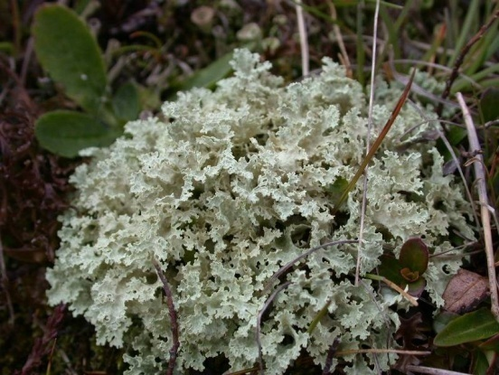

Slika 3: LISTASTI LIŠAJ

-4-
4. ŽIVLJENSKI PROSTOR

Lišaji naseljujejo nekatera najbolj negostoljubna območja na Zemlji in uspevajo v okolju, kjer lahko preživijo le redka živa bitja. Najdemo jih daleč na jugu in visoko na severu, kjer ni več nobenih drugih tipov rastlin. Na Himalaji so jih našli celo več kot 6000m visoko. Lišaji pripravljajo s tesno na podlago priraslimi steljkami ugodne razmere za naseljevanje drugih rastlin. Ko odmrejo namreč naredijo začetno plast prsti, kjer lahko začnejo rasti rastline.

-5-
5.RAZMOŽEVANJE

Lišaji se razmnožujejo tako, da se iz odlomljenega koščka razvije nov lišaj. Spolno se razmnožuje samo gliva in sicer z raznašanjem spor. Razmnožujejo pa se tudi s sorediji (kot prah drobnimi posušenimi deli steljke za nespolno razmnoževaje).

-6-
6. VPLIV LIŠAJEV NA OKOLJE

Lišaji so še posebno občutljivi pokazatelji onesnaževanja zraka. Občutljivi so za dimne pline, pepel in izpušne pline avtomobilov. Zaradi tega slabo uspevajo v mestih in industrijskih središčih. V zadnjem času so ugotovili, da se da z lišaji ugotavljati stopnjo onesnaženosti ozračja.

-7-
7. ZANIMIVOSTI

- Na polarnih območjih so grmičasti lišaji glavni vir hrane za severne jelene.
- Včasih so iz lišajev pridobivali barvilo za barvanje blaga za škotska krila.
- V starem Egiptu so lišaje uporabljali za zavijanje mumij.
- Lišaji so odporni proti mrazu in suši.
- Lišaji rastejo zelo počasi. Večina skorjastih lišajev le redko 1mm na leto. Nekatere rastejo za spoznanje hitreje, vendar še vedno le redko več kot 1cm na leto.
- Z lišaji ugotavljajo tudi starost skalnih površin. Tako so določili tudi starost ledenikov.
- Iz lišajev pridobivamo tudi antibiotike, s katerimi zdravimo nalezljive bolezni.

-8-
8. POVZETEK

ZGRADBA DELITEV

a) GLIVA a) SKORJASTI- so tesno zrasli -Črpa vodo in mineralne snovi. na podlago ali vrasli vanjo; so
b) ALGA/MODROZELENA CEPLIVKA najmanj občutljivi na
-Opravlja fotosintezo in oskrbuje onesnažen zrak.
glivo z organsko hrano. b)LISTASTI- steljka leži na
podlagi in je pritrjena na več
krajih; so srednje občutljivi.
c)GRMIČASTI imajo razraslo
steljko, ki je v celoti v stiku z
zrakom; so najbolj občutljivi.

LIŠAJI

RAZMNOŽEVANJE ZNAČILNOSTI

-Iz odlomjenega koščka se razvije -Gliva in alga živita v sožitju.
nov lišaj. -Gliva gradi večji del lišaja.
-Spolno se razmnožuje samo gliva -So pokazatelji čistosti zraka.
(z raznašanjem spor)
-S sorediji (kot prah drobnimi deli
Steljke za nespolno razmnoževanje)

-9-

9. UPORABLJENA LITERATURA

Slikovni slovar rastlin. Ljubljana: Mladinska knjiga, 1995

Novak, Bernarda. Biologija 8. Ljubljana: DZS, 2005

Rastline in ne vretenčarji. Ljubljana: Mladinska knjiga, 1985

-10-

KAZALO

1. UVOD......................................................................................................................................... 1

2. ZGRADBA LIŠAJEV.................................................................................................................2

3. DELITEV LIŠAJEV...................................................................................................................3
3.1 skorjasti......................................................................................................................................3
3.2 grmičasti.....................................................................................................................................3
3.3 listasti.........................................................................................................................................4

4. ŽILJENSKI PROSTOR...............................................................................................................5

5. RAZMNOŽEVANJE..................................................................................................................6

6. VPLIV LIŠAJEV NA OKOLJE.................................................................................................7

7. ZANIMIVOSTI..........................................................................................................................8

8. POVZETKI..................................................................................................................................9

9. UPORABLJENA LITERATURA.............................................................................................10

